**LAB 1**

Tên : Nguyễn Thành Linh

Lớp :WD18307

**Bài 1** : Kiểm Tra Tên Miền Tồn Tại

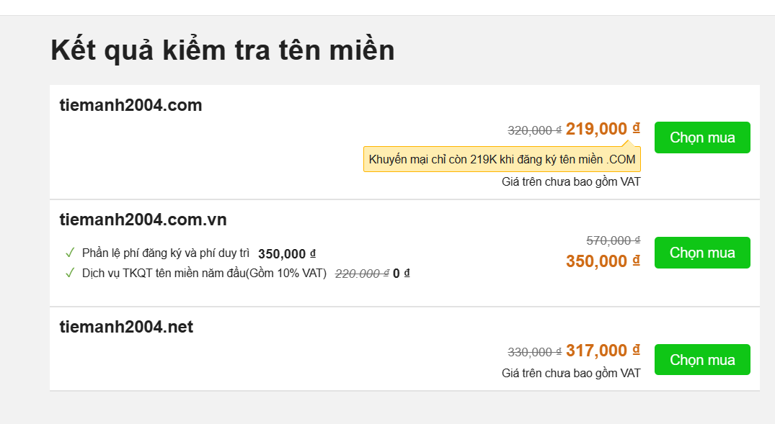

**Bài 2**: Đăng Kí Tên Miền Miễn Phí

Bước 1: vào trang wed inet.vn -> chọn một tên miền có đuôi là .id.vn VD: ( Tiemanh2004.id.vn ) với điều kiện là người sử dụng tài khoảng có độ tuổi từ 18->23 thì được sữ dụng miễn phí

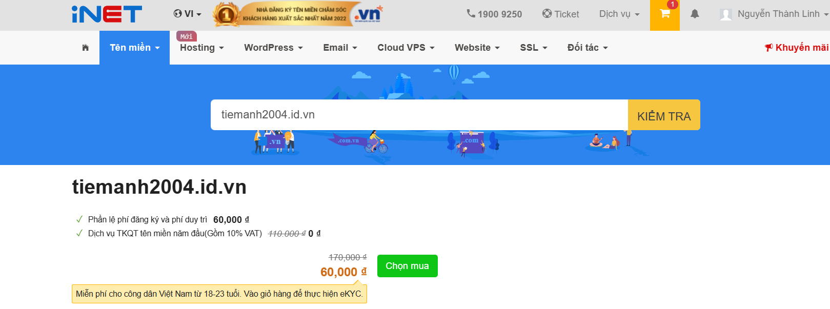

Bước 2 : Muốn được được sữ dụng miễn phí thì người sữ dụng phải đăng kí tài khoảng -> và đăng nhập

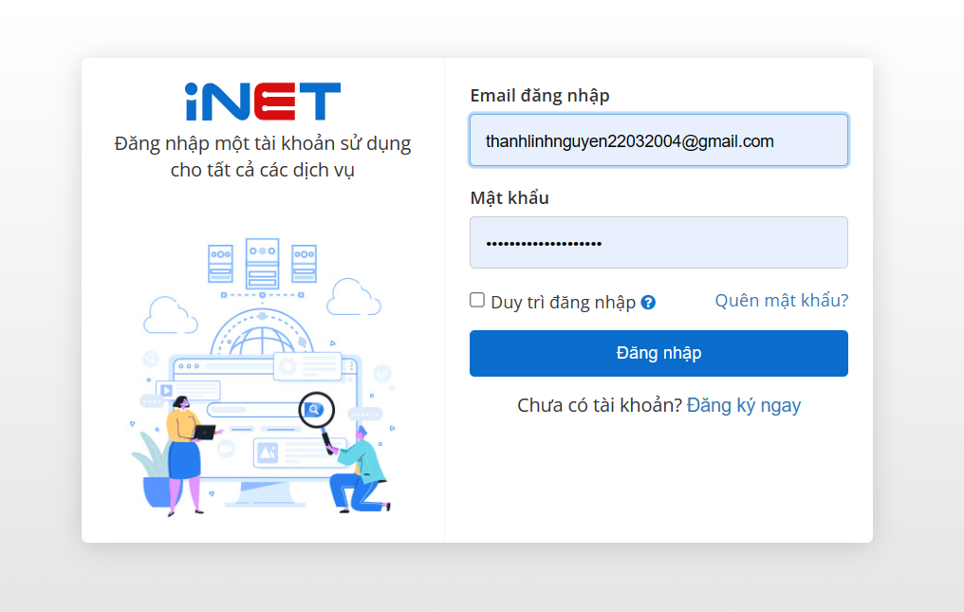

Bước 3 : đăng nhập xong -> đăng kí etc ( có nghĩa là là nhập căng cươc công đan vào để cho wed biết chúng ta bao nhiêu tuổi và quản lí tên miền )->bấm đăng kí miễn phí là chúng ta đã có 1 tên miền hoàng toàn là miễn phí

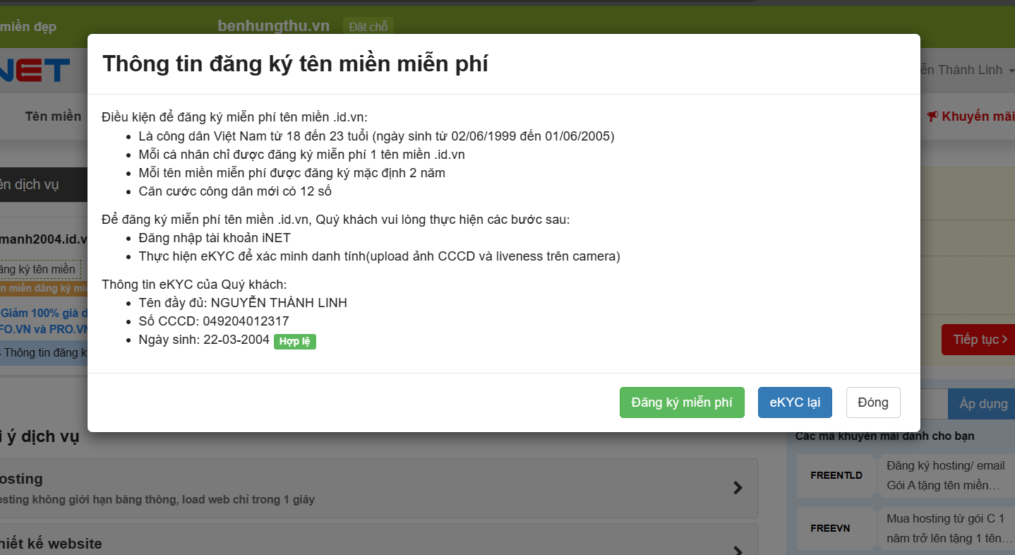

**Bài 3 :** Tìm Hosting theo nhu cầu :

Nhu cầu như sau :

* Sever tại Việt Nam, Chi phí khoảng 50k ->200k, Sử dụng khoảng 100->200 gm, Băng thông không giới hạn, sữ dụng ít nhất 5gb .

Theo em thì có những gói hosting như sau :

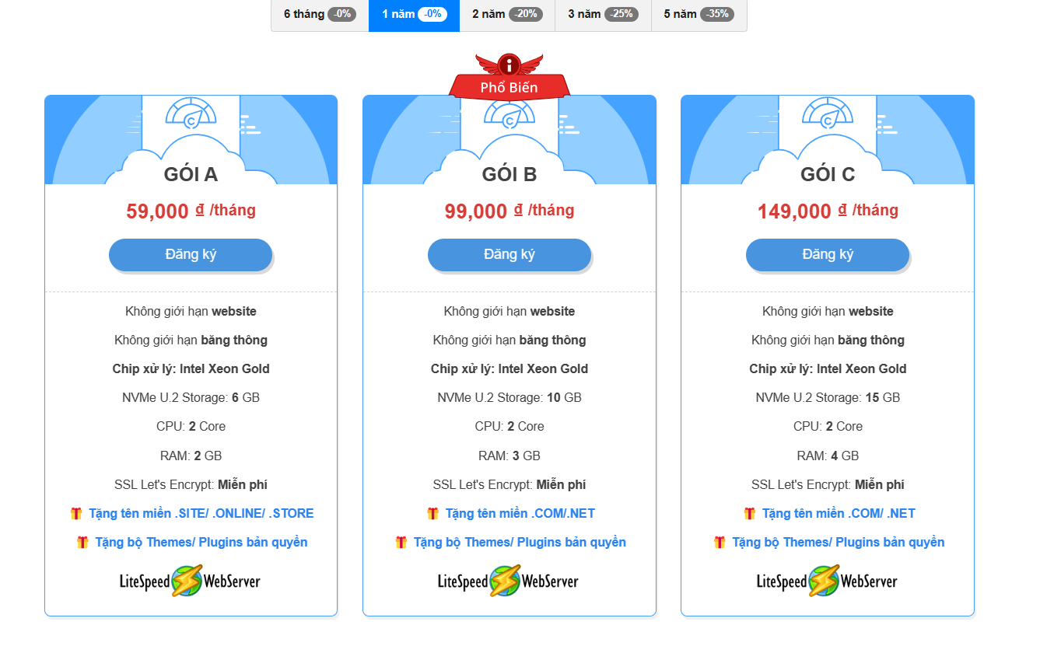



Gói được sữ dụng phổ biến nhất là gói 99k sữ dụng băng thông không giới hạn ,. 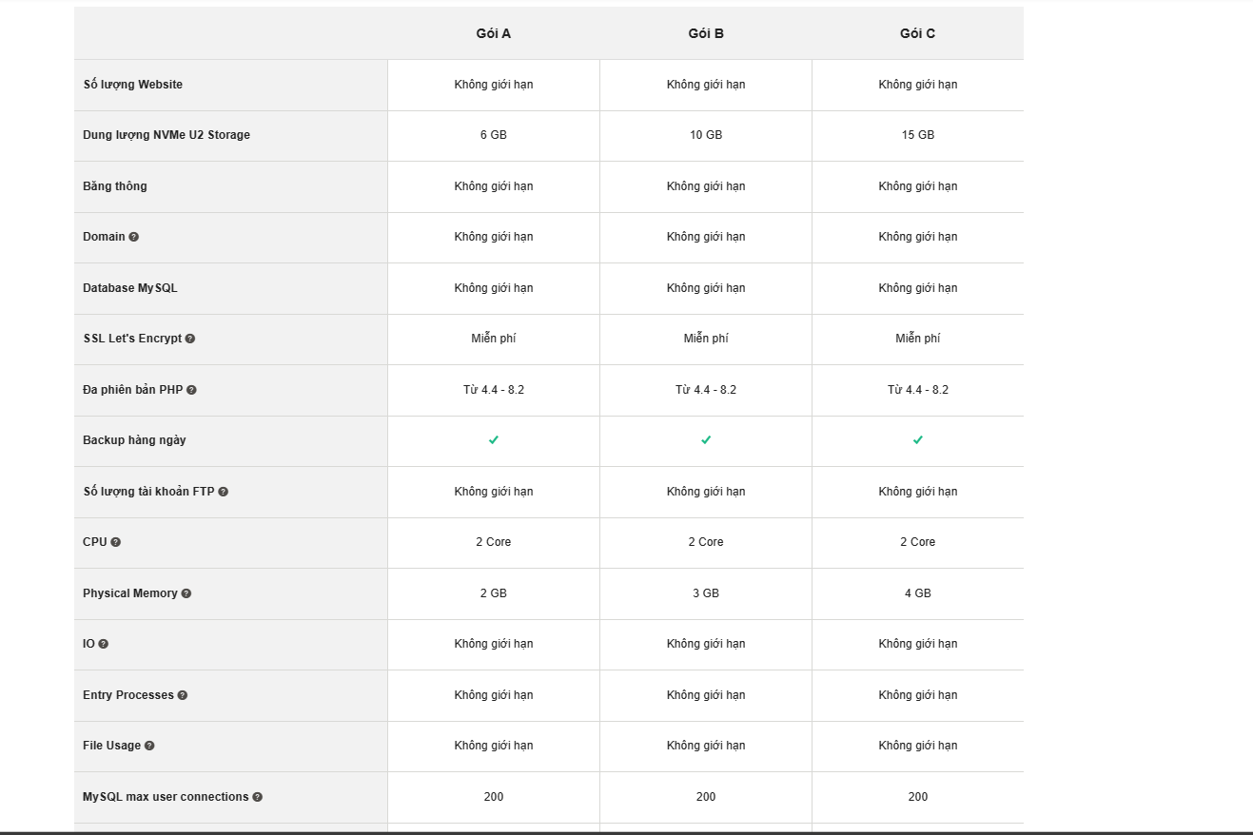



Bài 4 : Tạo 1 hosting miễn phí .

Bước 1 : Vào Trang wed 123host.vn

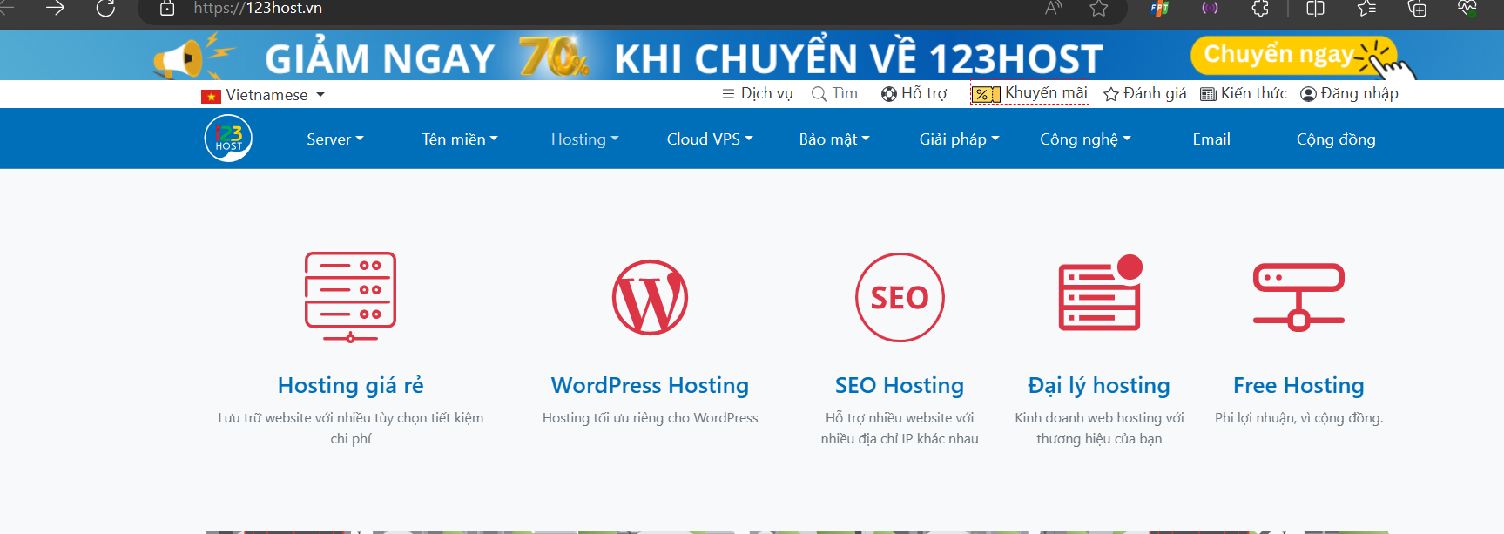



Bấm vào hosting sẽ hiện ra rất nhiều loại hosting có phí nhưng đặc biệt là hosting miễn phí .

Bước 2 : Click vào Free hosting -> có có nơi đăng kí hosting free -> bấm vào đăng kí ngay

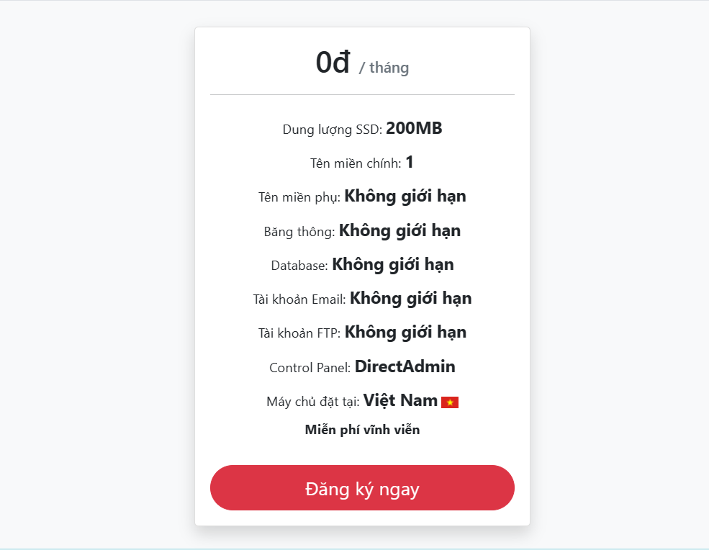

Bước 3 : nhập thông tin tên miền và ip -> bấm tiếp tục

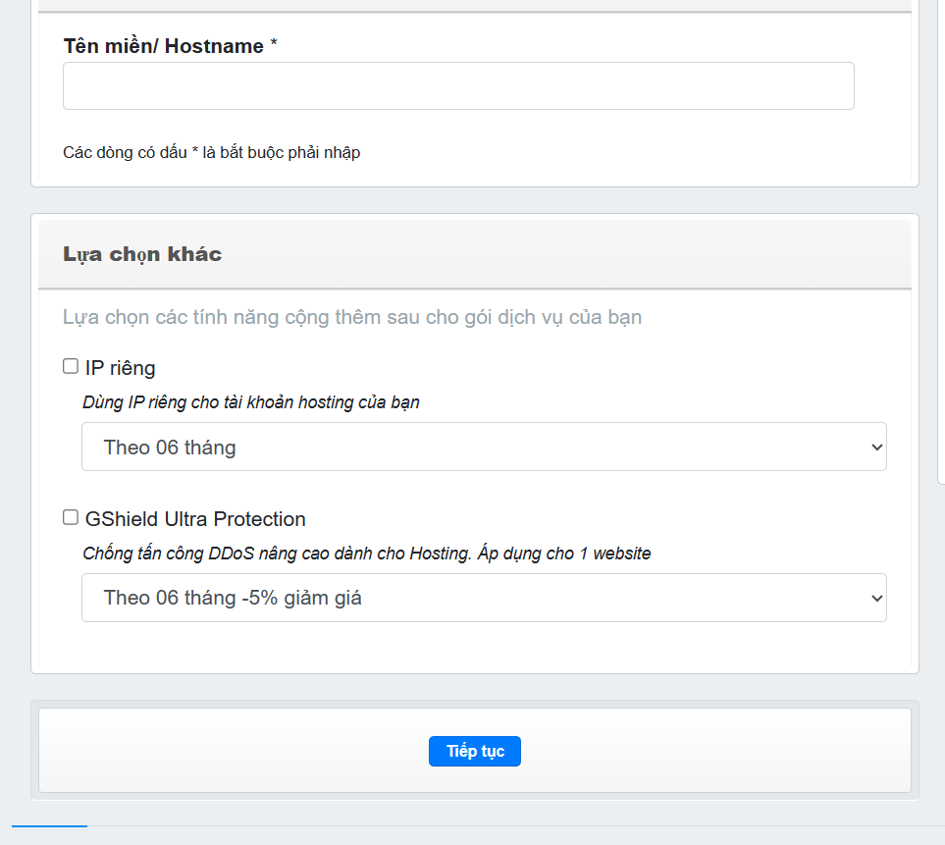

Bước 4 : Sẽ Hiện ra thông tin mua hàng và chúng ta sẽ nhập thông tin khách hàng chính là thông tin của bản thân để cho trang wed quản lí được hosting

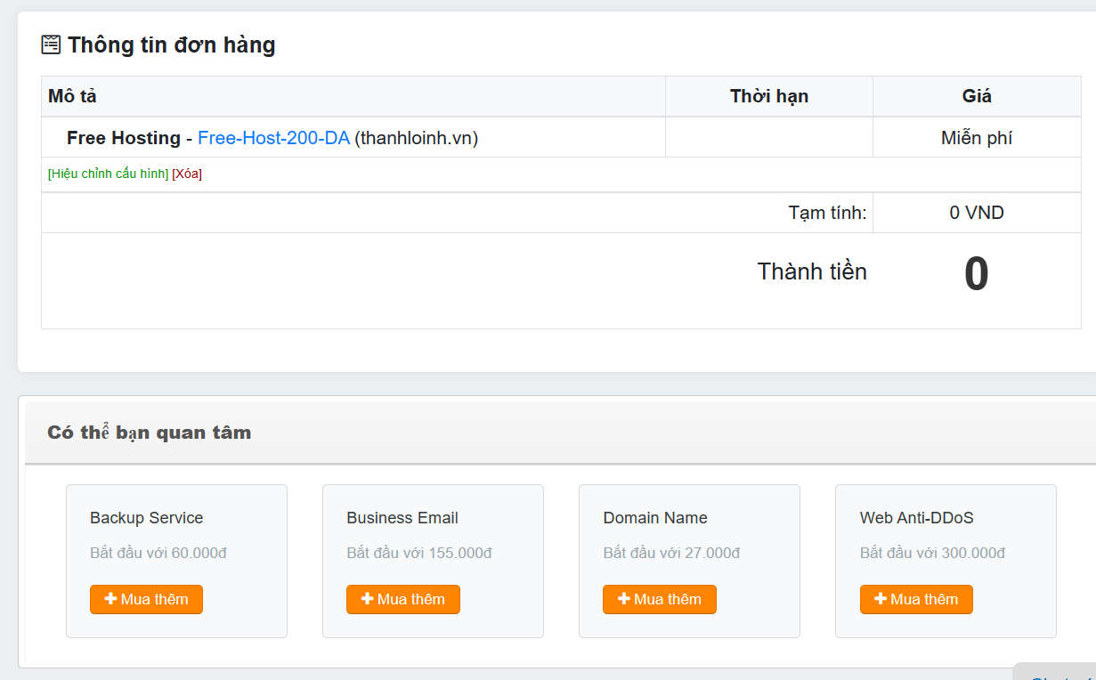

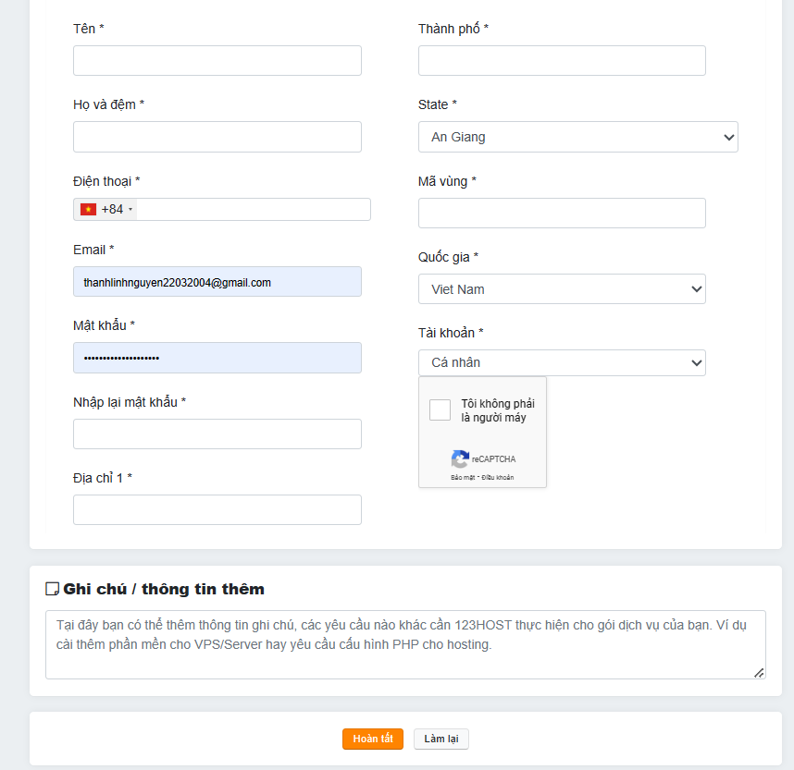

Sau khi nhập hết thông tin sẽ có một thông báo gửi về gmail là bạn đã gửi đăng kí thông tin hosting , vì nó miễn phí nên có khả năng là sẽ đăng kí được cũng có thể là đăng kí không được .

Bài 5 :

A . 5 tên miền là ( Tiemanh2004.vn , Tiemanh2004.click , Tiemanh2004.id.vn, Tiemanh2004.net, Tiemanh2004.io)

B. **.COM**: Là ký hiệu viết tắt của từ “Commercial” – thương mại. Là phần mở rộng tên miền phổ biến nhất thế giới hiện nay.

**.NET:** Viết tắt của từ “Network” – mạng lưới. Thường được sử dụng bởi các nhà cung cấp dịch vụ Internet, các công ty kinh doanh website

**.ORG**: Viết tắt của từ “Organization” – tổ chức. Thường được sử dụng bởi các tổ chức phi lợi nhuận và các tổ chức liên kết thương mại.

**.INFO**: Viết tắt của từ “Information” – thông tin. Thường được đặt tên cho các trang web “tài nguyên” có uy tín và là dấu hiệu nhận biết một trang web tài nguyên.

**.BIZ:** Đây là cách đọc của từ “Business” – thương mại, thường dùng cho các trang web nhỏ để kinh doanh

**.EDU**: Viết tắt của “Education” – giáo dục, được sử dụng với các trang web về đào tạo, giáo dục.

**.NAME**: Nghĩa là tên, là một loại tên miền đặc biệt chỉ sử dụng cho các cá nhân.

C . 6 domain : ( .io.vn , .com.vn , .ai.vn , edu.vn , . click , .name.vn )

D. Nếu như mua một hosting về thông tin công nghệ thì em sẽ mua gói B ở trên vì giá nó rẻ và phục vụ dầy đủ chức năng , có đáp ứng được gửi nhiều gm và có tặng tên miền miễn phí và có số lượng wedside không giới hạn , khoog giới hạn băng thông , xử lí ram và cpu nhanh , phiên bản cập nhập liên tục .